 | KEMENTERIAN AGAMA  UNIVERSITAS ISLAM NEGERI MAULANA MALIK IBRAHIM MALANG  Jl. Gajayana No. 50 Malang 65144, Telp. (0341) 551354, Fax. (0341) 572533  Website : www.uin-malang.ac.id E-mail : info@uin-malang.ac.id
Nomor : Un.03/KS.01.7/942/2017 09 Maret 2017
Lampiran : 1 (satu) bendel
Perihal : Permintaan Informasi Harga Barang

Kepada Yth.
............................................................................................
di
‘- T e m p a t –

Dengan hormat,
Sehubungan rencana realisasi pelaksanaan pekerjaan Pengadaan Pemeliharaan Peralatan dan Mesin UPT Pusat Teknologi Informasi Dan Pangkalan Data UIN Maulana Malik Ibrahim Malang Tahun Anggaran 2016, bersama ini kami bermaksud agar perusahaan saudara memberikan informasi tentang harga barang sesuai dengan Rencana Anggaran Biaya (RAB) yang kami lampirkan dalam surat ini.
Apabila informasi harga yang saudara berikan sesuai dan kami nilai wajar, maka kami akan memberi kesempatan perusahaan saudara untuk membuat penawaran terhadap pekerjaaan tersebut.
Kami harap data barang dapat kami terima paling lambat pada :
Hari : Senin
Tanggal : 13 Maret 2016
Tempat : Unit Layanan Pengadaan
Lantai II Gedung Rektorat UIN Maulana Malik Ibrahim Malang
Jl. Gajayana No. 50 Malang (0341) 570886

Adapun informasi harga tersebut bisa dikirim ke kantor ULP, di fax di nomor (0341) 570886 dan via e-mail ke : ulp@uin-malang.ac.id / ulpuinmaliki@gmail.com / ulp_uinmalang@kemenag.go.id.
Demikian atas perhatian dan kerjasamanya yang baik, kami sampaikan terima kasih.

Pejabat Pembuat Komitmen,

Dr. H. Sugeng Listyo Prabowo, M.Pd
NIP 19690526 200003 1 003

Lampiran :
Surat Permintaan Informasi Harga Barang
Nomor : Un.03/KS.01.7/942/2017
Tanggal : 09 Maret 2017

Rincian Anggaran Biaya (RAB)

Pekerjaan : Pengadaan Pemeliharaan Peralatan dan Mesin
Lokasi : UPT PTIPD UIN Maulana Malik Ibrahim Malang
Tahun Anggaran : 2017

No | Nama Barang | Gambar | Volume |  | Harga Satuan (Rp) | Jumlah (Rp)
1. | Kabel patchcord FO Riser type Lightscoope ZWP SM panjangnya 26 feet | 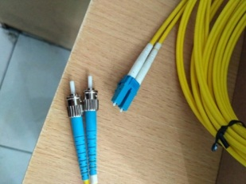 | 8 | buah | ………….. | …………..
2. | Kabel UTP AMP cat 6 | 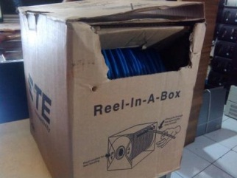 | 25 | roll | ………….. | …………..
3. | Konektor RJ45 merk AMP category 6 | 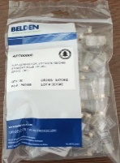 | 35 | pak | ………….. | …………..
4 | Kabel ties nylon ukuran 2,5 x 150 mm | 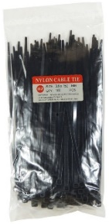 | 30 | pak | ………….. | …………..
5 | Kabel ties nylon ukuran 3,6 x 300 mm |  | 10 | pak | ………….. | …………..
6 | Clem imundex ukuran 6 mm | 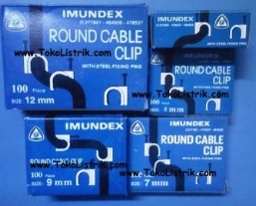 | 15 | pak | ………….. | …………..
7 | Clem imundex ukuran 12 mm |  | 10 | pak | ………….. | …………..
8 | SFP modul tipe S-31DLC20D (atau SFP yang kompatibel dengan Mikrotik CCR1036-12G-4S dan CRS125-24G-1S [single mode]) |  | 4 | unit | ………….. | …………..
9 | SFP modul Cisco yang kompatibel dengan Cisco Catalyst 4506 dan Catalys 3560 [single mode] |  | 4 | unit | ………….. | …………..
10 | Senter Laser Fiber Optik (VFL) 10mW 10Km |  | 1 | unit | ………….. | …………..
11 | TRENDNET Network Cable Tester (LAN Tester) |  | 2 | unit | ………….. | …………..
Jumlah |  |  |  |  |  | …………..
Terbilang :
NB :
*)Harga sudah termasuk PPN

Pejabat Pembuat Komitmen,

Dr. H. Sugeng Listyo Prabowo, M. Pd
NIP 19690526 200003 1 003

